- Постигаем азы речи вместе с ребенком

Отставание в развитии речи может иметь причиной и промахи родителей. Один из них - с ребенком мало разговаривают. Другой - излишняя словоохотливость взрослых. Среди обилия непонятных, незнакомых слов ребенок не может уловить, что к чему относится.
Новые слова и выражения надо вводить так, чтобы ребенок мог понять их смысл. Нередко дети в силу подражательности, свойственной их возрасту, удивляют взрослых "знанием" таких выражений, которым их никто не учил. Вместе с тем те же дети могут не знать элементарных выражений, уж доступных их пониманию. Надо с самого начала приучать ребенка к тому, чтобы за словами и выражениями, которые он употребляет, стояло конкретное содержание.
Это важно помнить!
Нельзя
искажать слова, подражать детскому произношению и "сюсюкать".
Нужно:
Разговаривая с малышом, следите, чтобы ваша речь была четкой и выразительной, грамотной, простой, ясной.
Нельзя:
обозначать окружающие предметы звукопроизношениями. Например: ребенка спрашивают: "Кто это?" - показывая на собаку, а он отвечает "гав-гав".
Нужно:
Если ребенок плохо говорит, или не говорит пока, то можно воспользоваться следующей схемой:
Не спрашивайте и не настаивайте, чтобы ребенок произнес с слово; попросите ребенка показать на тот предмет, который нназываете; и только потом объясните "как звучит" или "как говорит".
Существуют несколько простых правил, следуя которым вы заложите основы грамотной речи своего малыша: Обязательно исправляйте ошибки в речи малыша, но делайте это тактично. Если вы посмеётесь над ребенком, то обидите его, и ребенок может потерять к вам доверие.
Для развития речевых способностей ребенка очень важна игровая деятельность, через которую малыш познает окружающую его реальность. Обращайте внимание ребенка на различные объекты, которые издают звуки (животные, птицы, транспорт и так далее). Включайте ребенка не только в игру, но и в реальное взаимодействие со всеми членами семьи.
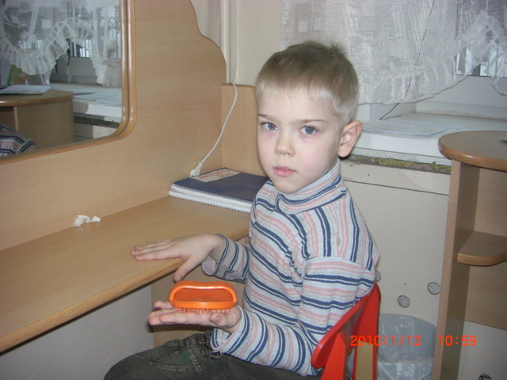
Обязательно давайте ребенку полезные поручения.
Благодарите ребенка за помощь.
Для развития речи очень важно не только развивать произносительные навыки, но и совершенствовать умение ребенка понимать смысл речи не только в определенной ситуации, но и вне ее.
По дороге или придя домой, обсуждайте с малышом то, как прошел его день в детском саду, как прошла ваша совместная прогулка.
Поиграв с ребенком, вспоминайте самые интересные моменты.
Помните о том, что слушая вашу речь, ребенок впитывает информацию об окружающем мире.
Поэтому стилем вашего общения с ребенком должно стать не просто обозначение какого-то явления или предмета, а детальное его описание. Например, ребенку недостаточно просто сказать "Вон летит ворона". Ему нужны "комментарии" к этой вороне. Примерно вот так: "Посмотри, вон над тем домом летит ворона. Она черная и умеет громко каркать."
Пользуйтесь наглядным материалом! Детям трудно воспринимать слова, оторванные от изображения.
И главное: поддерживайте все начинания малыша, хвалите даже за незначительные успехи. Не требуйте от него правильного произношения слова сразу.

